一、主題名稱：繪本森林我最high

二、課程說明
1.設計理念
繪本因其豐富多元的創作型態，近來被廣泛融入於各領域教學內容中，成為良好的教學輔助。繪本創作目前正朝向結合多媒體之繪本數位書的創作型態發展，可增加繪本的影音互動性，更能促成繪本的流通與分享。「繪本森林我最high」課程包含故事改編發想、繪製插圖、多媒體創作等，內容涵蓋藝文、語文與資訊領域教學，為以視覺藝術為中心之統整課程。同時研發多媒體教材光碟進行輔助教學並提供學生自學。學生透過課程可認識繪本的多元的風格形式與創作技巧，發揮創意找尋創作素材，靈活運用傳統媒材及資訊多媒體進行自己的繪本創作。期望學生從中體驗結合科技的新穎創作經驗、培養主動學習的態度，並藉由團體的合作學習效果啟發與激盪創造力，達成自我的創作實現。

2.課程目標
表1：「繪本森林我最high」課程目標表
教 學 單 元 | 課 程 目 標
繪本知多少 | 1-1 認識繪本的形式、結構、內容。  1-2 了解繪本的創作步驟與技巧。  1-3 能欣賞不同創作風格的繪本。  1-4 能與同學分享繪本的閱讀心得。
童話急轉彎 | 2-1 了解改編故事的原則與技巧。  2-2 能說明原著故事與改編故事的異同。  2-3 能運用改編技巧及創意進行童話故事改編文稿。  2-4 能完成繪本圖文繪製。
數位繪本高手 | 3-1 了解數位繪本的製作步驟。  3-2 能操作Swishmax動畫軟體。  3-3 能完成繪本的打字、掃描、錄音前製作業。  3-4 能運用Swishmax軟體完成數位繪本製作。
繪本小書達人 | 4-1 瞭解紙本小書的製作步驟。  4-2 能發揮創意並運用媒材完成小書製作。  4-3能與同學分享及討論成果。
繪本大考驗 | 5-1 能通過繪本小常識的考驗。  5-2 能通過顏色配對的考驗。

3.教學對象：國小五年級學生
4.教學時數：12節
5.教學領域：藝術與人文領域、資訊領域、語文領域
6.學習領域與能力指標
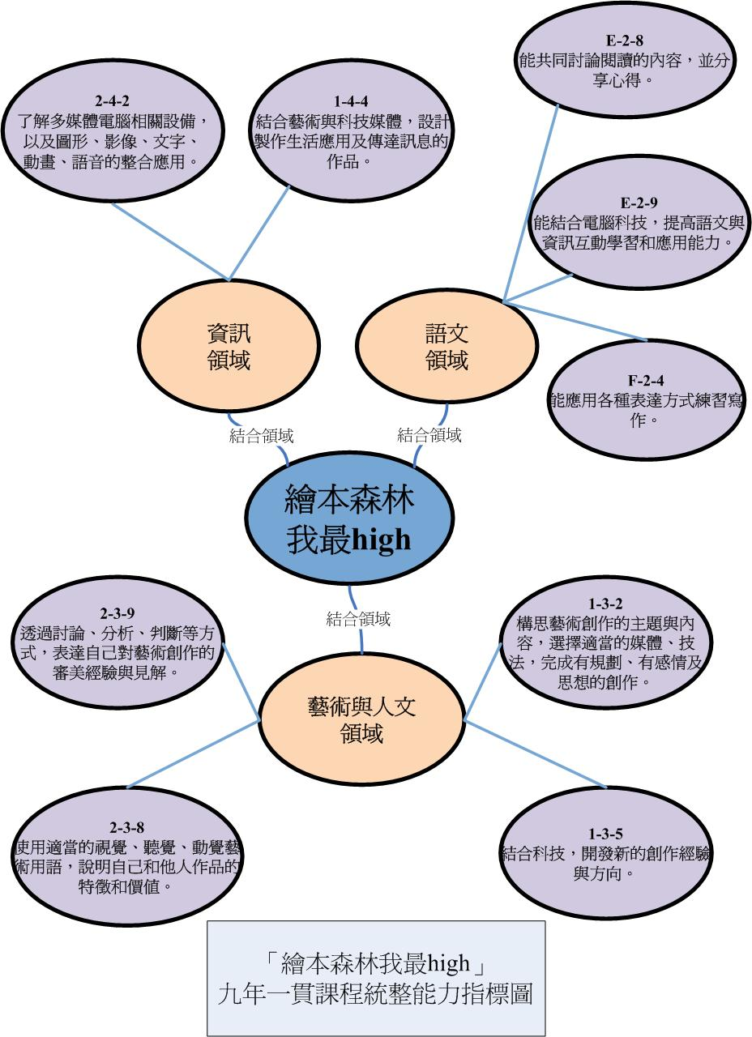
7.課程架構

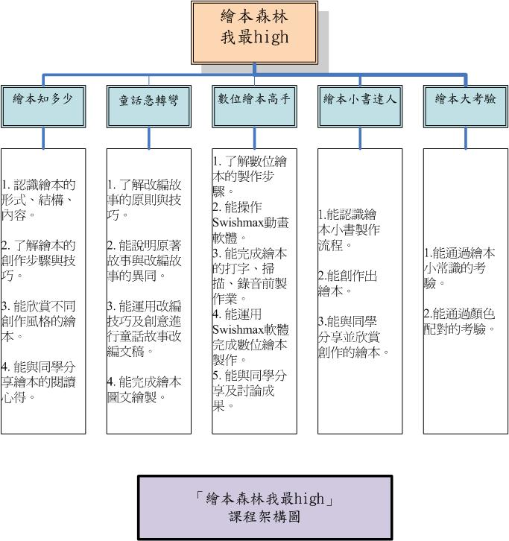

三、教學內容
1. 教學活動設計表（簡案）
一、繪本知多少
能力指標 | 教學步驟與過程 | 時間分配
教學目標 | 教學步驟與過程 | 時間分配
2-3-8  2-3-9  1. 認識繪本的形式、結構、內容。  2. 了解繪本的創作步驟與技巧。  3. 能欣賞不同創作風格的繪本。  4. 能與同學分享繪本的閱讀心得。 | 一、引起動機  瀏覽「故事屋」－《走進繪本森林》Flash動畫  二、瀏覽「文化館」－「認識繪本」教學內容，播放《走進繪本森林》簡報以介紹繪本的形式、製作方式、創作技巧。  （一）繪本的形式  摺疊書、翻翻書、材質書、立體書、造形書等  - 繪本的製作  介紹繪本製作步驟  1. 編寫故事內容  2. 確定頁數  3. 分鏡圖  4. 圖文草稿製作  5. 完成  （三）繪本的結構  1. 依封面、蝴蝶頁、內文、版權頁、封底、書背等順序編排。  2. 尺寸：以16開、32開為主。  3. 開合方式：左開式、右開式。  （四）繪本創作的技巧  1. 版面設計︰排版方式、跨頁編排  2. 造型設計︰特殊角色  3. 色彩運用：對比、漸層、寒暖色  4. 素材應用︰紙雕、水彩、彩色鉛筆、蠟筆、油畫效果 | 5’  25’  10’
教學資源
1.「繪本森林我最high」教學多媒體光碟。
2. 電腦、單槍投影機、螢幕
3. 紙本學習單
教學評量：
1. 能完成「走進繪本森林」學習單。
2. 能與同學討論分享繪本閱讀心得。
二、童話急轉彎
能力指標 | 教學過程 | 時間分配
教學目標 | 教學過程 | 時間分配
E-2-4  E-2-8  E-2-9  1. 了解改編故事的原則與技巧。  2. 能說明原著故事與改編故事的異同。  3. 能運用改編技巧及創意進行童話故事改編文稿。  4. 能完成圖文繪製。 | 一、童話改編繪本導讀  瀏覽「文化館」－「改編故事」教學內容，介紹繪本故事的改編技巧及故事創作。  二、分組討論  （一）比較童話原著與改編版故事異同  （二）討論改編的方式：  1. 角色互換（小紅帽來啦、三隻小狼與大壞豬）  2. 改變主角的性別（灰王子）  3. 變換故事場景（龜兔賽跑）  三、童話改編創作  - 故事選材  - 故事大綱  - 故事創作  - 紙本繪本圖文製作 | 20’  20’  120’
教學資源：
1.「繪本森林我最high」教學多媒體光碟。
2. 電腦、單槍投影機、螢幕
教學評量：
1. 能說出改編故事的異同。
2. 能完成自己的童話改編故事學習單。
3. 能完成數位繪本底圖（紙本）製作。
三、數位繪本高手
能力指標 | 教學過程 | 時間分配
教學目標 | 教學過程 | 時間分配
1-3-5  1-4-4  2-4-2  1. 了解數位繪本的製作步驟。  2. 能操作Swishmax動畫軟體。  3. 能完成繪本的打字、掃描、錄音前製作業。  4. 能運用Swishmax軟體完成數位繪本製作。  5. 能與同學在學習平台上分享及討論成果。 | 一、「數位製作」教學內容。  （一）以Word文書編輯軟體打故事文字檔（紙本學習單）。  （二）掃描圖片（繪本底圖紙本）  （三）Swishmax 數位繪本製作  1. 錄製每頁聲音檔  2. 插入聲音  3. 製作圖片動畫  4. 放入文字遮罩  5. 調整文字動畫  6. 製作menu與播放按鈕  7. 輸出動畫檔案(swf)  二、分享學習成果及作業互評。 | 20’  120’  20’
教學資源：
1. 電腦、單槍投影機、螢幕
2. 掃瞄器、Swishmax動畫軟體
教學評量：
1. 會操作Swishmax動畫軟體。
2. 能運用多媒體創作數位繪本。
3. 能與同學分享成果並完成作業互評。
四、繪本小書達人
能力指標 | 教學過程 | 時間分配
教學目標 | 教學過程 | 時間分配
1-3-2  2-3-8  4-1 瞭解紙本小書的製作步驟。  4-2 能發揮創意並運用媒材完成小書製作。  4-3能與同學分享及討論成果。 | 一、瀏覽「DIY館」－「紙本製作」教學內容。  （一）介紹繪本小書製作流程  （二）繪本創作DIY  （三）成果賞析  二、瀏覽「故事屋」，欣賞學生繪本作品。 | 80’  40’
教學資源：
電腦、單槍投影機、螢幕
教學評量：
1. 能完成紙本小書裝訂。
2. 能完成小書封面設計。
3. 能與同學分享創作成果。
五、繪本大考驗
能力指標 | 教學過程 | 時間分配
教學目標 | 教學過程 | 時間分配
5-1 能通過繪本小常識的考驗。  5-2 能通過顏色配對的考驗。 | 一、進入「考驗館」－《繪本是非》、《顏色配對》單元，進行即時線上評量。  二、進入「遊戲館」－《艾瑪拼圖》、《繪本賽車》單元，進行評量通關遊戲。  ※「繪本大考驗」評量為配合上述各教學單元進行線上測驗。
教學資源：
電腦、單槍投影機、螢幕
教學評量：
能完成並通過繪本相關知識測驗

2.教材設計
「繪本森林我最high」教學光碟包含五大教學主題館：「文化館」、「DIY館」、「故事屋」、「考驗館」、「遊戲館」，各教學館內容及預期學習成果如表2。
表2：教材主題館說明表
教材主題館 | 內容說明 | 學習成果
文化館 | - 認識繪本－介紹繪本的形式、創作技巧及賞析。  - 改編繪本－介紹繪本故事的改編技巧及故事創作。 | 繪本的概要瞭解及欣賞、改編故事的技巧。
DIY館 | - 小書製作－紙本繪本教學。 | 紙本小書繪本的創作。
故事屋 | - 改編繪本－學生改編繪本作品欣賞。 | 學生改編繪本作品欣賞。
考驗館 | - 繪本是非－繪本學習線上評量。  - 顏色配對－色彩搭配評量。 | 線上自我檢測學習成果。
遊戲館 | - 艾瑪拼圖－繪本記憶拼圖遊戲。  - 繪本賽車－繪本學習之評量遊戲。 | 互動式遊戲評量活動。

3.教學過程
透過教師團隊的討論確定「繪本森林我最high」專題課程包含「繪本知多少」（認識繪本）、「童話急轉彎」（繪本故事創作）、「數位繪本高手」（數位繪本創作）、「繪本小書達人」（紙本小書創作）教學單元與「繪本大考驗」（線上評量），使用教學策略包括：
1. 運用E化教材引發學生學習興趣
製作「數位繪本」專題教學數位教材，以簡報、動畫等E化教材引發學生的學習動機。學生並可利用數位學習平台之「資源區」，瀏覽數位教材以進行複習自學。

2. 以童話改編繪本引導故事改編創作
為使學生克服語文方面的創作瓶頸，以學生熟悉的童話改編之繪本製成E化教材，與學生舊有的學習經驗結合，使學生易於掌握故事脈絡與故事改編的要訣。

3. 運用多媒體進行數位繪本創作
此次繪本創作突破以往使用多媒體軟體作為媒材，製作具備聲音、動畫的互動式「數位繪本」。教學策略為利用資訊媒體以彌補學生繪圖技巧不足之處，同時資訊媒體其互動性強及線上流通的特性，也便於學習成果分享及同儕合作學習。

4.作品示例
學生數位繪本作品欣賞
＊「糖果屋」（長安國小張暘製作）
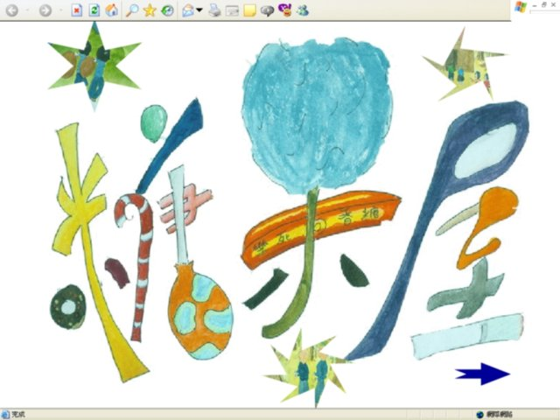 | 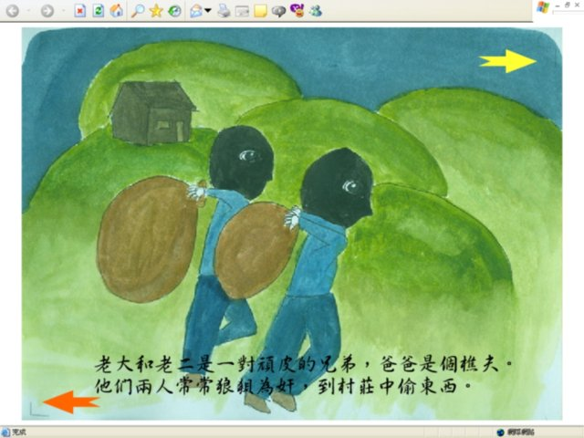 | 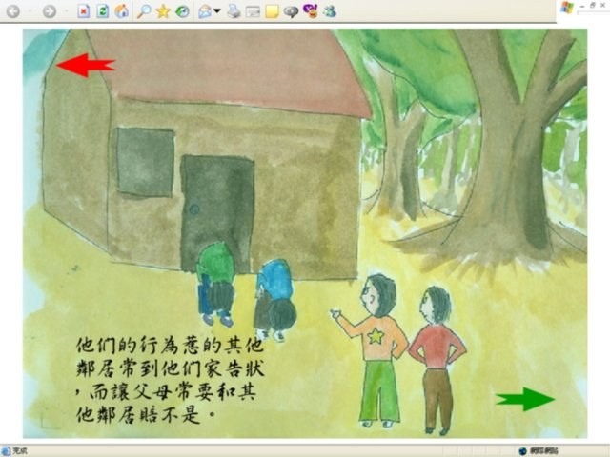 | 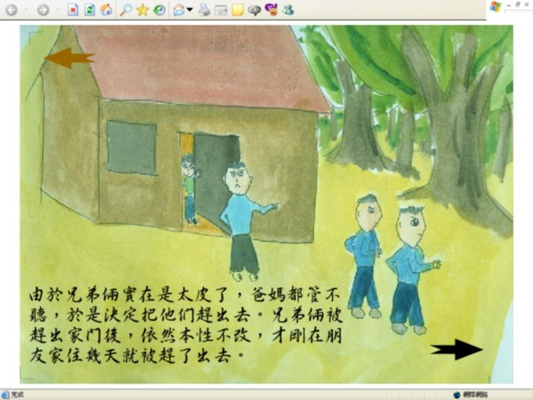
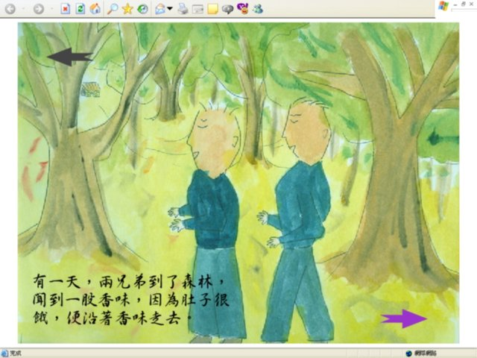 | 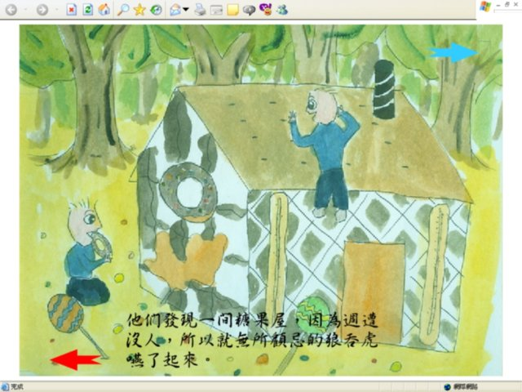 | 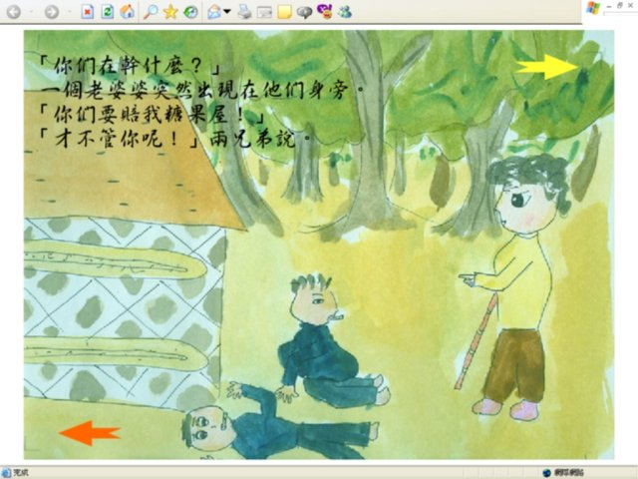 | 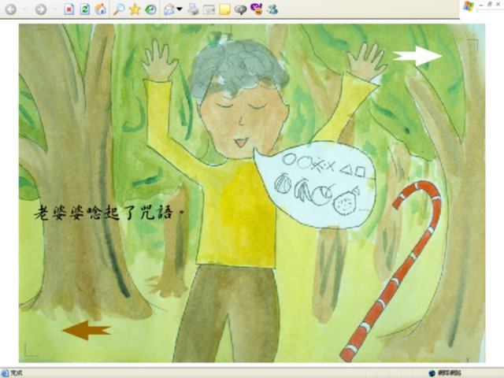

＊教學節錄
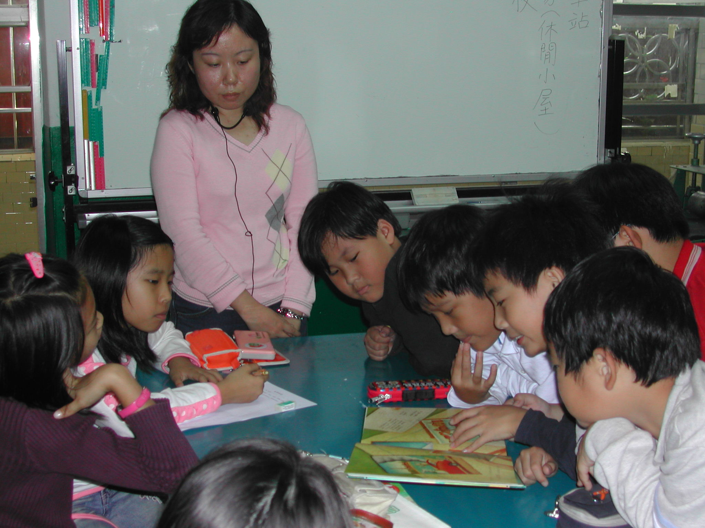 | 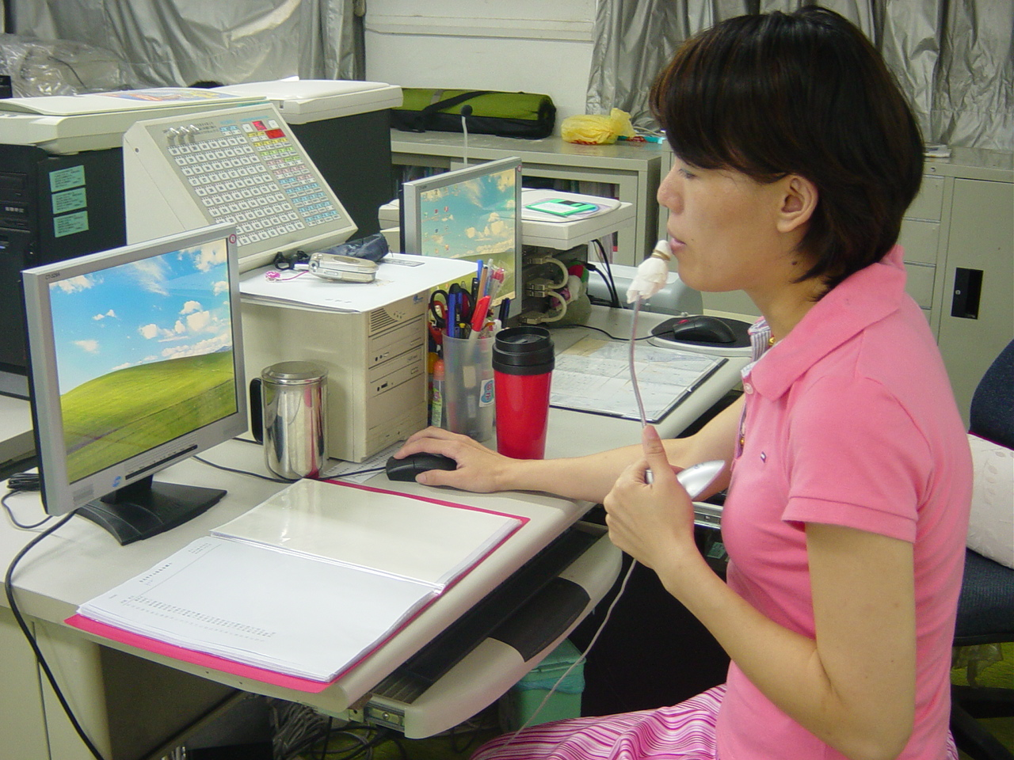 | 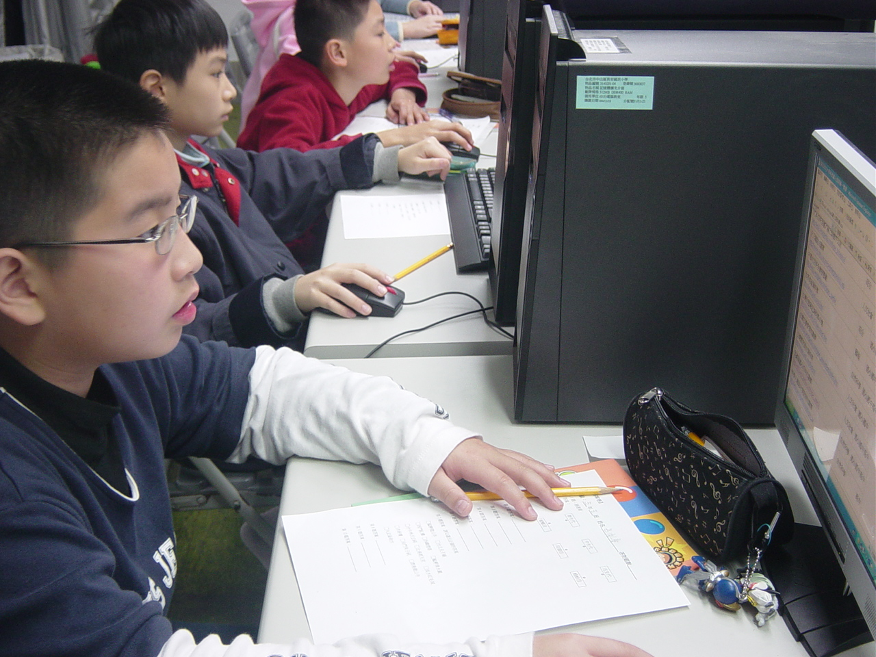
圖1：繪本教學 | 圖2：數位繪本教學 | 圖3：數位繪本製作
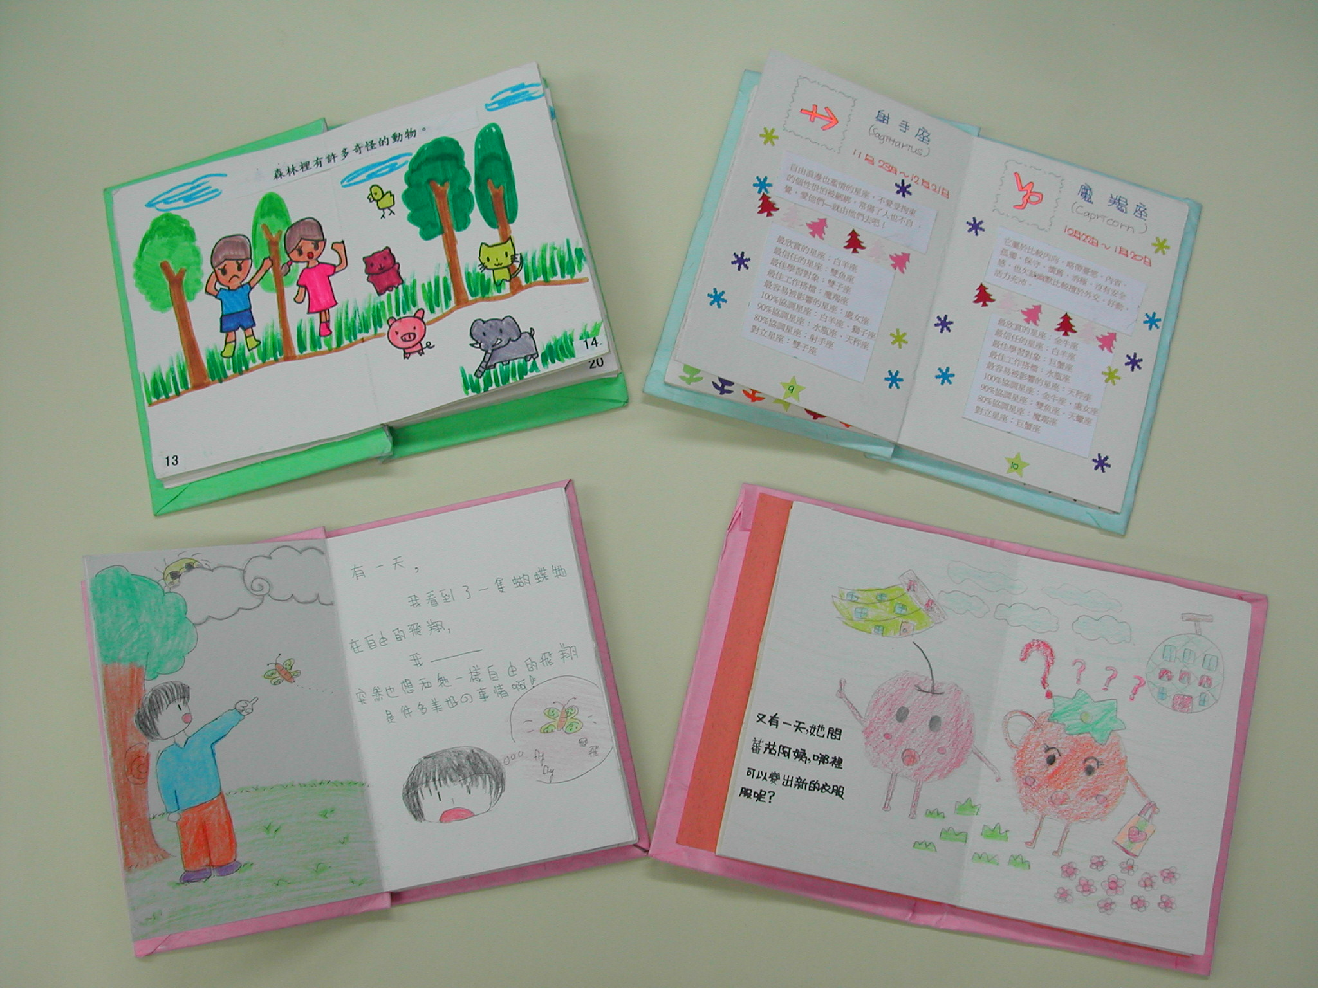 | 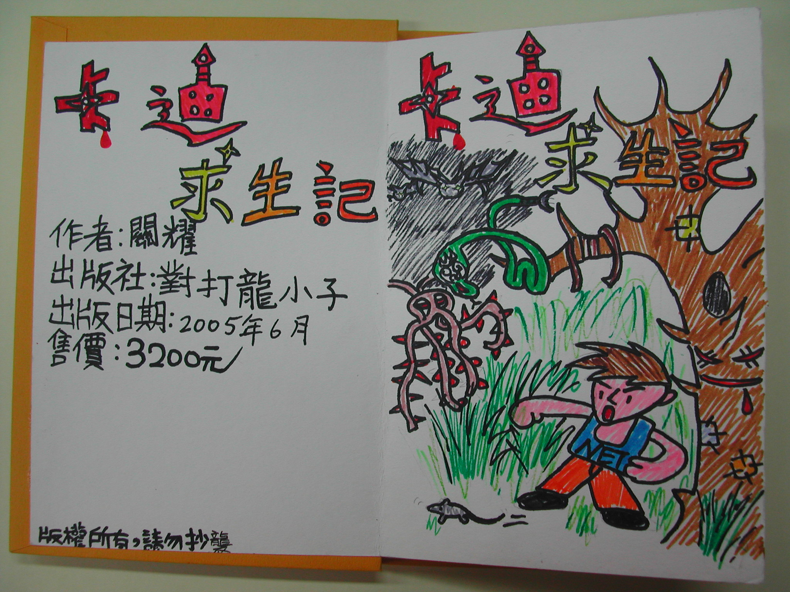 | 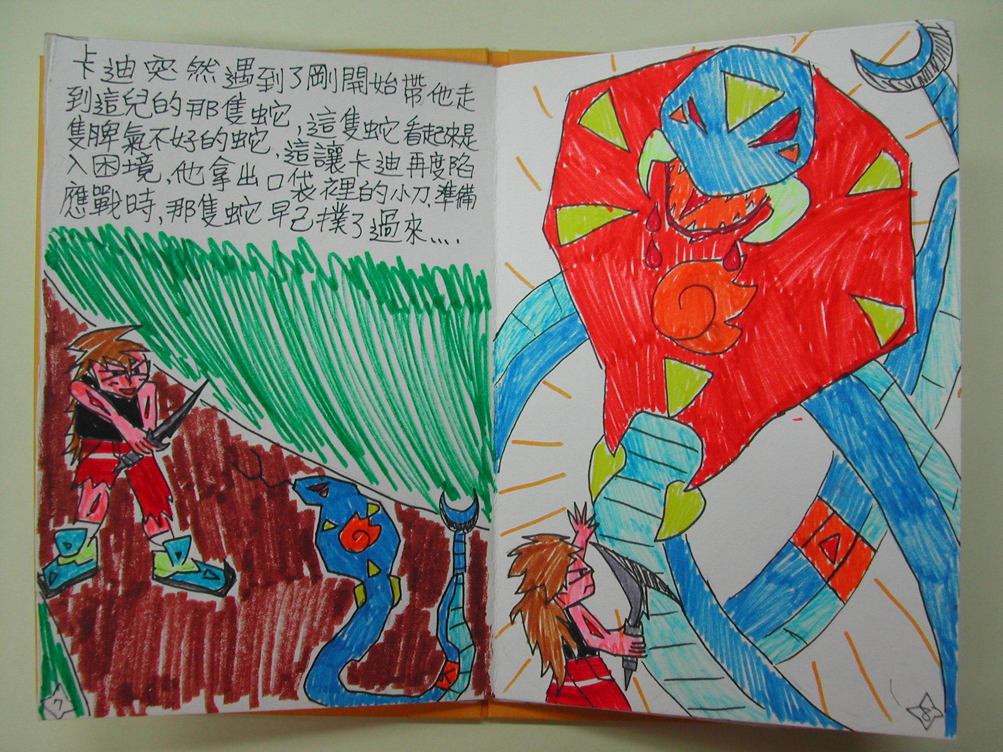
圖4：學生繪本小書作品 | 圖5：學生繪本小書作品 | 圖6：學生繪本小書作品

四、教學評量
- 線上互動式評量（見教材光碟－遊戲館及考驗館）：佔30%
- 紙本學習單評量：佔20%
- 創作成品評量（紙本與數位型態繪本）：40%
- 學習態度：10%

五、參考資料
（一）書籍
大衛．麥基著、周逸芬譯（2003）：大象艾瑪。新竹：和英出版社。
尤金．崔維查著、曾陽晴譯（2004）：三隻小狼與大壞豬。台北市：遠流。
巴貝柯爾著、董霈譯（2001）：灰王子。台北市：格林。
卡洛琳．瑞許著、吳孟蛟譯（2004）：龜兔賽跑。台北市：小魯。
佐佐木田鶴著、鄭明進譯（2001）：兔子小白的禮物樹。台北市：上誼。
李姝瑩、呂聰賢（2005）：Swishmax動畫速成高手。台北市：立威出版公司。
狄特爾．威斯米勒著、潭海澄譯（2003）：企鵝與猴子。台北市：台灣麥克。
阿卡迪歐．羅巴多著、賴雅靜譯（2000）：小星星。台北市：台灣麥克。
洛伊．摩斯（2000）：大家來聽音樂會。台北市：台灣麥克。
烏里．舒勒維茲著、簡媜譯（2001）：下雪了。台北市：台灣麥克。
郝廣才（1998）：小紅帽來啦。台北市：格林。
馬庫士．帕菲斯特著、潭海澄譯（2000）：和事佬彩虹魚。台北市：台灣麥克。
陳建廷等（2004）：康軒國小藝術與人文第六冊（5下）。台北：康軒。
陳璐茜（1999）：三個我去旅行。台北市：遠流。
凱特．班克斯（2001）：如果月亮會說話。台北市：台灣麥克。
凱瑟琳．林望著、鄭榮珍譯（2003）：我的鋼琴朋友。台北市：台灣麥克。
賈桂琳．葳茲蔓（2003）：你不能帶氣球進大都會博物館。台北市：台灣麥克。
鄧美雲、周世宗（2002）：繪本教學DIY。台北市：雄獅圖書公司。
（二）網路資源
文建會兒童文化館。http://children.cca.gov.tw/children/index.php
林郁為FLASH 專區。http://www.kiec.kh.edu.tw/flash/

